附件3

帮您办”代办帮办服务流程图
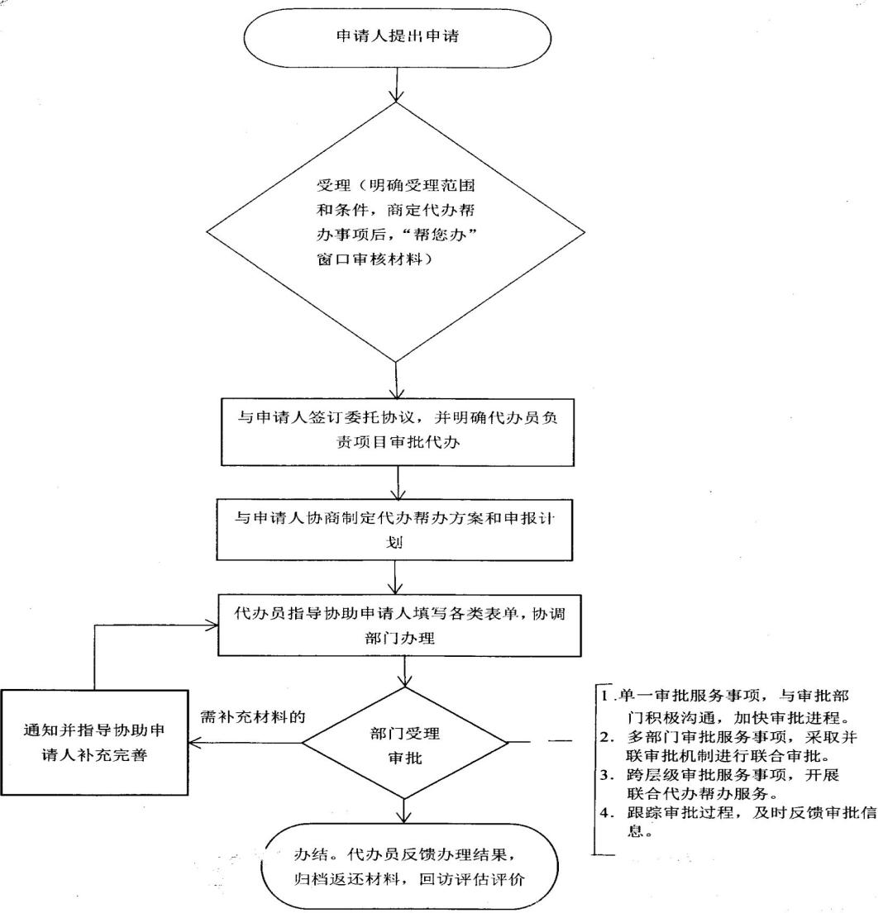
（示范文本）

